**สรุปผลการดำเนินงาน**

**กลุ่มบริหารยุทธศาสตร์ ศูนย์อนามัยที่ 11**

**ประจำเดือนกุมภาพันธ์ 2568**

**🞛 งานหัวหน้ากลุ่มพัฒนาวิจัยฯ (ติดตาม กำกับ ประเมินผลตามแผนงาน/แผนปฏิบัติการ)**

**ผู้รับผิดชอบงาน :** นายชัยณรงค์ แก้วจำนงค์ ตำแหน่ง : นักวิชาการสาธารณสุขชำนาญการพิเศษ

**สถานการณ์ / ผลการดำเนินงาน :**

1. กำกับ ติดตามแผนปฏิบัติการของกลุ่มภารกิจยุทธศาสตร์และพัฒนากำลังคน

2. รายงานผลการดำเนินงานตามแผนปฏิบัติการของศูนย์อนามัยที่ 11 ในระบบ DOC กรมอนามัย

ประจำเดือนกุมภาพันธ์ 2568

3. ติดตามผลและการรายงาน กพร. ในระบบ MIS ศอ.11 เพื่อนำไปรายงานในระบบ DOC กรมอนามัย

ในวันที่ 5 มีนาคม 2568

4. ติดตามผลการดำเนินงานของคณะกรรมการนวัตกรรม วิจัย และความรอบรู้ด้านสุขภาพ

ประจำเดือนกุมภาพันธ์ 2568

**ปัญหา/อุปสรรค แนวทางและข้อเสนอแนะต่อการดำเนินงานของกลุ่มงาน :** ไม่มี

**ข้อเสนอแนะต่อคณะกรรมการบริหารศูนย์อนามัย :** ไม่มี

**แผนงานเดือนถัดไป**

1. ดำเนินการเรื่องวารสารส่งเสริมสุขภาพและอนามัยสิ่งแวดล้อม ศูนย์อนามัยที่ 11 นครศรีธรรมราช

ปีที่ 2 ฉบับที่ 1 มกราคม - เมษายน 2568

2. การดำเนินงานตามแผนกลุ่มภารกิจยุทธศาสตร์และพัฒนากำลังคน ปีงบประมาณ 2568

3. ประชุมคณะกรรมการวิจัยฯ คณะกรรมการบริหารบุคลากร ประจำเดือนมีนาคม 2568

4. ประชุมคณะกรรมการบริหารศูนย์อนามัยที่ 11 ประจำเดือนมีนาคม 2568

5. กำกับ ติดตาม การรายงานผลการดำเนินงานตามตัวชี้วัด กพร.ประจำเดือนมีนาคม 2568

ในระบบ MIS ศอ.11

6. รายงานผลการดำเนินงานตามแผนปฏิบัติการและการใช้งบประมาณ ประจำเดือนมีนาคม 2568

7. จัดทำเอกสารการประชุม HL ระดับประเทศ เพื่อขอสนับสนุนงบประมาณจาก สสส. เดือนมีนาคม 2568

**🞛 งานบริหารงานวิจัย**

**ผู้รับผิดชอบงาน :** นางสาวอาริตา สมุห์นวล ตำแหน่ง นักวิชาการสาธารณสุขชำนาญการ

**สถานการณ์ / ผลการดำเนินงาน :**

**1. กิจกรรมการดำเนินงาน**

1.1 จัดทำสไลด์สรุปผลการดำเนินงาน ปี 2568 นำเสนอท่านรองอธิบดี พญ.นงนุช ภัทรอนันตนพ

ในโอกาสตรวจเยี่ยม ศูนย์อนามัยที่ 11 นครศรีธรรมราช เมื่อวันที่ 10 กุมภาพันธ์ 2568

1.2 จัดกิจกรรม “ประชุมเชิงปฏิบัติการการเลือกใช้สถิติและการวิเคราะห์ข้อมูลสำหรับการวิจัย”

เมื่อวันที่ 25 กุมภาพันธ์ 2568 ณ ห้องประชุมสิริธรรมนคร ศูนย์อนามัยที่ 11

1.3 จัดประชุมคณะกรรมการพัฒนาวิจัย นวัตกรรมและความรอบรู้ด้านสุขภาพ ศูนย์อนามัยที่ 11 นครศรีธรรมราช ครั้งที่ 5/2568 เมื่อวันที่ 27 กุมภาพันธ์ 2568 ณ ห้องประชุมสิริธรรมนคร ศูนย์อนามัยที่ 11

**2. การเข้าร่วมประชุม / อบรม / โครงการ / วิทยากร / กิจกรรมที่ได้รับมอบหมาย**

| **ที่** | **กิจกรรม** | **หน่วยงานผู้จัด** | **ระยะเวลา** | **สถานที่** |
| --- | --- | --- | --- | --- |
| 1 | เข้าร่วมการประชุมคณะกรรมการ กพว. กรมอนามัย ครั้งที่ 2/2568 | สำนักคณะกรรมการผู้ทรงคุณวุฒิ | 5 กพ.68 | ระบบออนไลน์ |
| 2 | เข้าร่วมการประชุมแนวทางการรายงานตัวชี้วัด กพร. 2.1 และ 2.4 | กพร.กรมอนามัย | 7 กพ.68 | ระบบออนไลน์ |
| 3 | เข้าร่วมประชุมเชิงปฏิบัติการ การพัฒนาศักยภาพด้านวิชาการนักวิจัย กรมอนามัย ครั้งที่ 2 | สำนักคณะกรรมการผู้ทรงคุณวุฒิ | 18-20 กพ.68 | รร.เอเชีย แอร์พอร์ท  จ.ปทุมธานี |

**2. ปัญหา/อุปสรรค แนวทางและข้อเสนอแนะต่อการดำเนินงาน :** ไม่มี

**3. ข้อเสนอแนะต่อคณะกรรมการบริหารศูนย์อนามัย :** ไม่มี

**4. แผนงานเดือนถัดไป :**

4.1 เข้าร่วมการประชุมเชิงปฏิบัติการเสริมสร้างศักยภาพนักพัฒนายุทธศาสตร์และแผนงาน“Empowering Strategic Leaders”ระหว่างวันที่ 5-7 มีนาคม 2568 ณ สวนไทรโยค รีสอร์ท จังหวัดกาญจนบุรี

4.2 จัดกิจกรรม “ประกวด LIKE Talk Award ผลงานวิชาการด้านส่งเสริมสุขภาพและอนามัยสิ่งแวดล้อม ศูนย์อนามัยที่ 11 ประจำปี 2568 วันที่ 17 มีนาคม 2568 ณ ห้องประชุมสิริธรรมนคร ศูนย์อนามัยที่ 11

4.3 จัดทำรายงานสรุปคะแนนคณะกรรมการพัฒนาวิจัย นวัตกรรมและความรอบรู้ด้านสุขภาพ   
ศูนย์อนามัยที่ 11 นครศรีธรรมราช รอบที่ 1 ปีงบประมาณ 2568

4.4 จัดประชุมคณะกรรมการจริยธรรมการวิจัยเกี่ยวกับมนุษย์ ศูนย์อนามัยที่ 11 นครศรีธรรมราช   
(กรณีมีโครงการวิจัยที่ต้องพิจารณารับรอง)

**🞛งานพัฒนาวิจัย นวัตกรรมและความรอบรู้ด้านสุขภาพ**

**ผู้รับผิดชอบงาน :** นางสาวเปรมยุดา นาครัตน์ ตำแหน่ง : พยาบาลวิชาชีพชำนาญการ

**สถานการณ์ / ผลการดำเนินงาน :**

**ระดับความสำเร็จของหน่วยบริการรอบรู้ด้านสุขภาพ (HLO) ที่จัดกิจกรรมส่งเสริมความรอบรู้ด้านสุขภาพ ประจำเดือน กุมภาพันธ์ 2568**

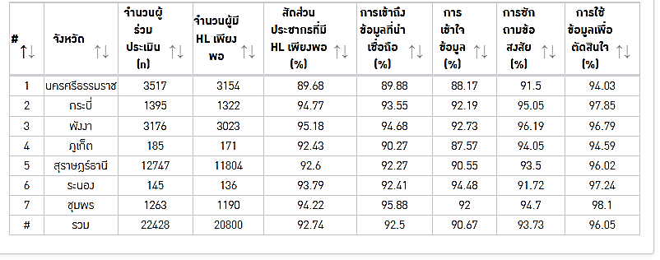

พบว่าของเขตสุขภาพที่ 11 เป้าหมายตัวชี้วัด กพร. และผลการดำเนินงาน ปี 2568 (5 เดือนแรก) ผ่านค่าเป้าหมาย ร้อยละ 92.74 จำนวนผู้ร่วมประเมินเท่ากับ 22,428 คน (ข้อมูล ณ วันที่ 28 กุมภาพันธ์ 2568)

**ปัญหา/อุปสรรค แนวทางและข้อเสนอแนะต่อการดำเนินงานของกลุ่มงาน** : ไม่มี

**ข้อเสนอแนะต่อคณะกรรมการบริหารศูนย์อนามัย** : ไม่มี

**แผนการดำเนินงานต่อไป :**

ดำเนินงานจัดประชุมโครงการวิชาการความรอบรู้ด้านสุขภาพ เขตสุขภาพที่ 11 ปี 2568 ในเดือนเมษายน

2568 ร่วมกับสำนักงานสาธารณสุขจังหวัดสุราษฎร์ธานี ทั้งรูปแบบ Onsite และ Online

🞛 **งานสื่อสารประชาสัมพันธ์**

**ผู้รับผิดชอบงาน :** นายณัฐพงศ์ พันธุเสวี ตำแหน่ง : นักวิชาการช่างศิลป์

นางสาวจุรีรัตน์ ถูกต้อง ตำแหน่ง : นักวิชาการเผยแพร่

นายพิพรรธน์ หนูมี ตำแหน่ง : นายช่างศิลป์

นายมนตรี นาครอด ตำแหน่ง : นายช่างศิลป์

**สถานการณ์ / ผลการดำเนินงาน :**

|  |  |  |  |
| --- | --- | --- | --- |
| **ลำดับ** | **ประเด็น** | **จำนวน** | **ผู้ปฏิบัติงาน** |
| **1** | **กิจกรรมตามแผนปฏิบัติการ** |  |  |
|  | จัดทำแผนงานโครงการยกระดับการขับเคลื่อนกลไกการสื่อสารประชาสัมพันธ์งานส่งเสริมสุขภาพและอนามัยสิ่งแวดล้อม เขตสุขภาพที่ 11 ประจำปีงบประมาณ พ.ศ.2568 (จำนวน 4 กิจกรรม) | 1 ฉบับ | ณัฐพงค์/จุรีรัตน์ |
| - ดำเนินการกิจกรรมที่ 1 ประสานพื้นพื้นที่ เพื่อจัดทำแผน | 1 งาน | ณัฐพงค์ |
| - ดำเนินการ จัดทำสคริป ลำดับการถ่ายทำ | 1 งาน | ณัฐพงค์ |
| - ดำเนินการ ขออนุมัติจัดกิจกรรม ขออนุมัติไปราชการ | 1 งาน | ณัฐพงค์ |
| **2** | **งานผลิตสื่อการส่งเสริมสุขภาพและอนามัยสิ่งแวดล้อม** |  |  |
|  | **2.1 งานผลิตสื่อสิ่งพิมพ์** |  |  |
| - ออกแบบชุดนิทรรศการ GSHPS งาน "เด็กใต้น่าเอ็นดู (ENDU) | 1 เรื่อง | ณัฐพงค์ |
| - ป้ายซุ้มทางเข้างาน เด็กใต้น่า ENDU | 1 ป้าย | ณัฐพงค์ |
| - ป้ายเด็กใต้น่า ENDU ทางเข้า 3 ประตู | 1 แบบ | ณัฐพงค์ |
| - logo เด็กใต้น่า ENDU ติดโพเดียม กล่าวรายงาน และโพเดียมประธาน | 1 แบบ | ณัฐพงค์ |
| **2.2 งานผลิตสื่อ Infographic ,Banner** |  |  |
| - ออกแบบจัดทำ รูปแบบงาน เด็กใต้น่าเอ็นดู ENDU | 1 แบบ | ณัฐพงค์ |
| - ผังห้องประชุมอรพินธ์ จัดงาน "เด็กใต้น่าเอ็นดู (ENDU) | 1 แบบ | ณัฐพงค์ |
| - แผนผังการจัดงาน "เด็กใต้น่าเอ็นดู (ENDU) | 1 แบบ | ณัฐพงค์ |
| - Banner ชื่นชมบุคลากรทำความดี | 1 ชิ้น | จุรีรัตน์ |
| - ประกาศผลการประกวด Long LiFe Thai Fit | 1 ชิ้น | จุรีรัตน์ |
| - Infographic ภาพข่าวหน้าแรก website | 78 ชิ้น | จุรีรัตน์ |
| **2.3 งานผลิตสื่อ วีดีโอ presentation** | 3 เรื่อง | ณัฐพงค์/มนตรี |
| 2.3.1 วีดีโอสารคดี Bird Eye View |  |  |
| - ควบคุมกำกับวีดีทัศน์เปิดงาน "เด็กใต้น่าเอ็นดู (ENDU) | 1 |  |
| - ควบคุมกำกับ วีดีทัศน์ เพลงเทิดพระบิดา วีดีทัศน์เปิดงาน "เด็กใต้น่าเอ็นดู (ENDU) | 1 |  |
| - ควบคุมกำกับประมวลภาพกิจกรรม วีดีทัศน์เปิดงาน "เด็กใต้น่าเอ็นดู (ENDU) | 1 |  |
| **2.3.2 VDO Short :TikTok** | 20 เรื่อง |  |
| - VDO Short : Big Cleaning Day | 1 เรื่อง | จุรีรัตน์ |
| - VDO Short : quality round 2/2568 | 1 เรื่อง | ณัฐพงค์ |
| - ตัดต่อ VDO Short : ประชาสัมพันธ์ งาน kick off รณรงค์สร้างความรอบรู้  ด้านสุขภาพและปรับพฤติกรรมสุขภาพคนไทยภายใต้ Campaign : ENDU Anamai | 1 เรื่อง | ณัฐพงค์ |
| - ตัดต่อ VDO Short : กิจกรรมเคารพธงชาติ วันจันทร์ที่ 3 กุมภาพันธ์ 2568 | 2 คลิป | ณัฐพงค์ |
| - ตัดต่อ VDO : กิจกรรมเปิดตลาดนัดสีเขียว | 1 เรื่อง | ณัฐพงค์ |
| - ตัดต่อ VDO Short :การประชุม “Talk กะ Top”สิทธิพงษ์ ยิ้มสวัสดิ์” | 1 เรื่อง | ณัฐพงค์ |
| - ตัดต่อ VDO Short : งาน kick off รณรงค์สร้างความรอบรู้ด้านสุขภาพ  และปรับพฤติกรรมสุขภาพคนไทยภายใต้ Campaign : ENDU Anamai | 3 คลิป | ณัฐพงค์ |
| - ตัดต่อ VDO Short : ต้อนรับแพทย์หญิงนงนุช ภัทรอนันตนพ รองอธิบดีกรมอนามัย | 1 เรื่อง | ณัฐพงค์ |
| - ตัดต่อ VDO Short : กรมอนามัยเยี่ยมชมการดำเนินงานอนามัยสิ่งแวดล้อม  และเวชศาสตร์วิถีชีวิต เขตสุขภาพที่ 11 | 1 เรื่อง | ณัฐพงค์ |

|  |  |  |  |
| --- | --- | --- | --- |
| **ลำดับ** | **ประเด็น** | **จำนวน** | **ผู้ปฏิบัติงาน** |
|  | - ตัดต่อ VDO Short ร่วมพิธีทำบุญตักบาตร เนื่องในงานประเพณีมาฆบูชา  แห่ผ้าขึ้นธาตุ นานาเมืองนคร ประจำปี 2568 | 1 เรื่อง | ณัฐพงค์ |
| - ตัดต่อ VDO Short เยี่ยมติดตามการขับเคลื่อนสุขาภิบาลอาหาร : SAN  “สถานที่จำหน่ายอาหาร”จังหวัดระนอง ปีงบประมาณ 2568 | 1 เรื่อง | ณัฐพงค์ |
| - ตัดต่อ VDO Short กิจกรรมเคารพธงชาติ วันจันทร์ที่ 17 กุมภาพันธ์ 2568 | 1 เรื่อง | ณัฐพงค์ |
| - ตัดต่อ VDO Short ร่วมตรวจเยี่ยม สถานีอนามัยเฉลิมพระเกียรติฯ คลองพน  ตําบลคลองพน อําเภอคลองท่อม จังหวัดกระบี่ | 1 เรื่อง | ณัฐพงค์ |
| - ตัดต่อ VDO Short ตรวจเยี่ยม สถานีอนามัยเฉลิมพระเกียรติฯ ตําบลฉลอง  อำเภอเมือง จังหวัดภูเก็ต | 1 เรื่อง | ณัฐพงค์ |
| - ตัดต่อ VDO Short ประชาสัมพันธ์งาน "เด็กใต้น่าเอ็นดู (ENDU) | 1 เรื่อง | ณัฐพงค์ |
| - ตัดต่อ VDO Short เพลงเทิดพระบิดา งาน "เด็กใต้น่าเอ็นดู (ENDU) | 1 เรื่อง | ณัฐพงค์ |
| - ตัดต่อ VDO Short ประชุมสรุปผลการตรวจราชการและนิเทศงานกรณีปกติ  ระดับกระทรวง รอบที่ 1 ประจำปี 2568 จังหวัดสุราษฎร์ธานี | 1 เรื่อง | ณัฐพงค์ |
| - ตัดต่อ VDO Short วีดีทัศน์เปิดงาน "เด็กใต้น่าเอ็นดู (ENDU) | 1 เรื่อง | ณัฐพงค์ |
| - ตัดต่อ VDO Short ประมวลภาพบรรยากาศ งาน "เด็กใต้น่าเอ็นดู (ENDU) | 1 เรื่อง | ณัฐพงค์ |
| - ตัดต่อ VDO Short ประชุมสรุปผลการตรวจราชการและนิเทศงานกรณีปกติ  ระดับกระทรวง รอบที่ 1 ประจำปี 2568 จังหวัดพังงา | 1 เรื่อง | ณัฐพงค์ |
| **2.3.3 VDO Motion graphic** | - | - |
| **2.4 จัดทำภาพข่าวประชาสัมพันธ์ของหน่วยงาน** | 29 เรื่อง | จุรีรัตน์ |
| - Quality Round ศูนย์อนามัยที่ 11 ครั้งที่ 4 / 2568 |  |  |
| - ลงพื้นที่โรงเรียนในถิ่นทุรกันดาร (กพด.) จังหวัดนครศรีธรรมราช ได้แก่  โรงเรียนตำรวจตระเวนชายแดนบ้านเขาวัง ตำบลหินตก อำเภอร่อนพิบูลย์ |  |  |
| - กิจกรรมเข้าแถวเคารพธงชาติ ร้องเพลงชาติ สวดมนต์ไหว้พระ ทุกวันจันทร์ ณ บริเวณ  หน้าเสาธง หน้าอาคารผู้ป่วยนอก โรงพยาบาลศูนย์อนามัยที่11 นครศรีธรรมราช |  |  |
| - ผู้อำนวยการศูนย์อนามัยที่ 11 นครศรีธรรมราช เป็นประธานเปิดโครงการ  ตลาดนัดสีเขียว วิถีพอเพียง ชมรมจริยธรรม ศูนย์อนามัยที่ 11 นครศรีธรรมราช |  |  |
| - การประชุม “Talk กะ Top”สิทธิพงษ์ ยิ้มสวัสดิ์” ผู้อำนวยการศูนย์อนามัยที่ 11  นครศรีธรรมราช ณ ห้องประชุมสิริธรรมนครศูนย์อนามัยที่ 11 |  |  |
| - kick off รณรงค์สร้างความรอบรู้ด้านสุขภาพและปรับพฤติกรรมสุขภาพคนไทย  ภายใต้ Campaign : ENDU Anamai : กำลังดี กินดี ยิ้มสดใส เข้าใจเพศวิถี  ณ ห้องประชุมนนทลี โรงพยาบาลพังงา จังหวัดพังงา |  |  |
| - กลุ่มพัฒนาการส่งเสริมสุขภาพวัยสูงอายุ จัดอบรมฟื้นฟูผู้ดูแลผู้สูงอายุ ( Caregiver)  ประจำปี 2568 ณ ห้องประชุมมรกต สำนักงานสาธารณสุขจังหวัดระนอง |  |  |
| - วันที่ 6 กุมภาพันธ์ 2568 นายแพทย์สิทธิพงษ์ ยิ้มสวัสดิ์ ผู้อำนวยการศูนย์อนามัยที่ 11  นครศรีธรรมราช นำคณะเจ้าหน้าที่ศูนย์อนามัยที่ 11ร่วมกันทำกิจกรรม  Big Cleaning Day ณ บริเวณใต้อาคารทางเดินระหว่างตึกห้องฉุกเฉินและตึกผู้ป่วยโควิด |  |  |
| - วันที่ 7 กุมภาพันธ์ 2567 นายแพทย์สิทธิพงษ์ ยิ้มสวัสดิ์ ผู้อำนวยการศูนย์อนามัยที่ 11  นครศรีธรรมราช พร้อมด้วย หัวหน้างาน พนักงาน และ ผู้ปฏิบัติงาน ศูนย์อนามัยที่ 11  จัดกิจกรรม “Morning Talk จิบชา ” ครั้งที่ 1/2568 ณ ห้องประชุมพุทธรักษา  ศูนย์อนามัยที่ 11 |  |  |
| - การสนับสนุนรถพร้อมคนขับในการเกลี่ยหินในบริเวณดังกล่าว  จากองค์การบริหารส่วนตำบลคลองน้อย |  |  |

|  |  |  |  |
| --- | --- | --- | --- |
| **ลำดับ** | **ประเด็น** | **จำนวน** | **ผู้ปฏิบัติงาน** |
|  | - วันที่ 6-7 กุมภาพันธ์ 2568 นายแพทย์สิทธิพงษ์ ยิ้มสวัสดิ์ ผู้อำนวยการศูนย์อนามัยที่ 11  นครศรีธรรมราช มอบหมายให้แพทย์หญิงวรลักษณ์ คีรินทร์นนท์   รองผู้อำนวยการศูนย์ฯ และคณะผู้นิเทศงาน เข้าร่วมตรวจราชการและนิเทศงาน  กรณีปกติระดับกระทรวง รอบที่ 1 ประจำปี 2568 จังหวัดกระบี่ |  |  |
| - วันที่ 9 กุมภาพันธ์ 2568 รองอธิบดีกรมอนามัยลงพื้นที่เยี่ยมชมการดำเนินงานการ  จัดการ ด้านส่งเสริมสุขภาพตามกลุ่มวัยและอนามัยสิ่งแวดล้อม จังหวัดนครศรีธรรมราช |  |  |
| - วันที่ 10 กุมภาพันธ์ 2568 แพทย์หญิงนงนุช ภัทรอนันตนพ รองอธิบดีกรมอนามัย  พร้อมคณะจากกรมอนามัยเยี่ยมชมการดำเนินงานอนามัยสิ่งแวดล้อมและเวชศาสตร์  วิถีชีวิต เขตสุขภาพที่ 11 |  |  |
| - วันที่ 11 กุมภาพันธ์ 2568 แพทย์หญิงนงนุช ภัทรอนันตนพ รองอธิบดีกรมอนามัย  พร้อมด้วยนายแพทย์สิทธิพงษ์ ยิ้มสวัสดิ์ ผู้อำนวยการศูนย์อนามัยที่11 นครศรีธรรมราช  เข้าร่วมการประชุมสำนักงานปลัดกระทรวงสาธารณสุขส่วนกลางและส่วนภูมิภาค  ครั้งที่ 2 ประจำปีงบประมาณ พ.ศ. 2568 |  |  |
| - วันที่ 11 กุมภาพันธ์ 2568 นายแพทย์ปองพล วรปาณิ รองอธิบดีกรมอนามัย  ผู้แทนจากกรมอนามัย พร้อมด้วยแพทย์หญิงวรลักษณ์ คีรินทร์นนท์ รองผู้อำนวยการ  ศูนย์อนามัยที่ 11นครศรีธรรมราช และคณะ เข้าร่วมการประชุม ปรึกษาหารือ  ในหัวข้อ "พัฒนาเกาะภูเก็ตให้เป็น scientific wellness hub: Oasis of Harmony "  ณ โรงแรมศรีพันวา จังหวัดภูเก็ต |  |  |
| - วันที่ 12 กุมภาพันธ์ 2568 นายแพทย์สิทธิพงษ์ ยิ้มสวัสดิ์ ผู้อำนวยการศูนย์อนามัยที่ 11  นครศรีธรรมราช พร้อมด้วยสมาชิกชมรมจริยธรรมศูนย์อนามัยที่ 11 นครศรีธรรมราช  ร่วมพิธีทำบุญตักบาตร เนื่องในงานประเพณีมาฆบูชาแห่ผ้าขึ้นธาตุ นานาเมืองนคร  ประจำปี 2568 ณ วัดพระมหาธาตุวรมหาวิหาร จังหวัดนครศรีธรรมราช |  |  |
| - วันที่ 14 กุมภาพันธ์ 2568 นายแพทย์สิทธิพงษ์ ยิ้มสวัสดิ์ ผู้อำนวยการศูนย์อนามัยที่ 11  นครศรีธรรมราช มอบหมายให้ นายชัยณรงค์ แก้วจํานงค์ รองผู้อำนวยการ  ศูนย์อนามัยที่ 11 เป็นประธานเปิดโครงการให้ความรู้ รณรงค์ตรวจคัดกรองมะเร็ง  ปากมดลูกและ มะเร็งเต้านมในเครือข่ายโรงพยาบาลศูนย์อนามัยที่ 11  ปีงบประมาณ 2568 ณ ห้องประชุมสิริธรรมนคร ศูนย์อนามัยที่ 11 |  |  |
| - วันที่ 14 กุมภาพันธ์ 2568 นายแพทย์สิทธิพงษ์ ยิ้มสวัสดิ์ ผู้อำนวยการศูนย์อนามัยที่ 11  นครศรีธรรมราชและคณะ เยี่ยมติดตามการขับเคลื่อนสุขาภิบาลอาหาร : SAN  “สถานที่จำหน่ายอาหาร”จังหวัดระนอง ปีงบประมาณ 2568 |  |  |
| - วันจันทร์ที่ 17 กุมภาพันธ์ 2568 นายแพทย์สิทธิพงษ์ ยิ้มสวัสดิ์ ผู้อำนวยการศูนย์อนามัย  ที่ 11 นครศรีธรรมราช นำคณะผู้บริหาร และเจ้าหน้าที่ ศูนย์อนามัยที่ 11 ร่วมกิจกรรม  เข้าแถวเคารพธงชาติ ร้องเพลงชาติ สวดมนต์ไหว้พระ ทุกวันจันทร์ ครั้งที่ 2/2568 |  |  |
| - วันที่ 17 กุมภาพันธ์ 2568 นายแพทย์สิทธิพงษ์ ยิ้มสวัสดิ์ ผู้อำนวยการศูนย์อนามัยที่ 11  นครศรีธรรมราช เป็นประธานเปิดโครงการให้ความรู้ รณรงค์ตรวจคัดกรองมะเร็ง  ปากมดลูกและ มะเร็งเต้านมในเครือข่ายโรงพยาบาลศูนย์อนามัยที่ 11 ปีงบประมาณ 2568  ณ ห้องประชุมสิริธรรมนคร ศูนย์อนามัยที่ 11 |  |  |
| - วันที่ 18 กุมภาพันธ์ 2568 ผู้อำนวยการศูนย์อนามัยที่11นครศรีธรรมราช ร่วมตรวจเยี่ยม  สถานีอนามัยเฉลิมพระเกียรติฯ คลองพน ตําบลคลองพน อําเภอคลองท่อม จังหวัดกระบี่ |  |  |
| - วันที่ 19 กุมภาพันธ์ 2568 นายแพทย์สิทธิพงษ์ ยิ้มสวัสดิ์ ผู้อำนวยการศูนย์อนามัยที่ 11  นครศรีธรรมราช ลงพื้นที่ตรวจเยี่ยม สถานีอนามัยเฉลิมพระเกียรติฯ ตําบลฉลอง  อำเภอเมือง จังหวัดภูเก็ต |  |  |
| - วันที่ 21 กุมภาพันธ์ 2568 นายแพทย์สิทธิพงษ์ ยิ้มสวัสดิ์ ผู้อำนวยการศูนย์อนามัยที่ 11  นครศรีธรรมราช และคณะผู้นิเทศงาน เข้าร่วมประชุมสรุปผลการตรวจราชการ  และนิเทศงานกรณีปกติระดับกระทรวง รอบที่ 1 ประจำปี 2568 จังหวัดสุราษฎร์ธานี |  |  |

|  |  |  |  |
| --- | --- | --- | --- |
| **ลำดับ** | **ประเด็น** | **จำนวน** | **ผู้ปฏิบัติงาน** |
|  | - วันที่ 24 กุมภาพันธ์ 2568 นายแพทย์สิทธิพงษ์ ยิ้มสวัสดิ์ ผู้อำนวยการ  ศูนย์อนามัยที่ 11 นครศรีธรรมราช เป็นประธานเปิดโครงการอบรมเชิงปฏิบัติการ  การให้บริการยาฝังคุมกำเนิดสำหรับพยาบาลและนักวิชาการสาธารณสุข  ณ โรงแรมปุระนคร อำเภอเมือง จังหวัดนครศรีธรรมราช |  |  |
| - วันที่ 26 กุมภาพันธ์ 2568 นายแพทย์สิทธิพงษ์ ยิ้มสวัสดิ์ ผู้อำนวยการศูนย์อนามัยที่ 11  นครศรีธรรมราช เข้าร่วมการตรวจราชการและนิเทศงานกรณีปกติ ระดับกระทรวง  เขตสุขภาพที่ 11รอบที่ 1 ประจำปีงบประมาณ พ.ศ. 2568 จังหวัดนครศรีธรรมราช |  |  |
| - วันที่ 26 กุมภาพันธ์ 2568นายแพทย์สิทธิพงษ์ ยิ้มสวัสดิ์ ผู้อำนวยการศูนย์อนามัยที่ 11  นครศรีธรรมราช มอบเกียรติบัตรแก่ผู้เข้าประชุมโครงการอบรมเชิงปฏิบัติการ  การให้บริการยาฝังคุมกำเนิดสำหรับพยาบาลและนักวิชาการสาธารณสุข  เขตสุขภาพที่ 11 ปี 2568 ณ โรงแรมปุระนคร อำเภอเมือง จังหวัดนครศรีธรรมราช |  |  |
| - วันที่ 28 กุมภาพันธ์ 2568 งานส่งเสริมความรอบรู้สุขภาพ เพื่อเด็กและเยาวชนไทย  ห่างไกลโรคไม่ติดต่อเรื้อรัง (NCDs) ในระดับพื้นที่ "เด็กใต้น่าเอ็นดู (ENDU)  รอบรู้สุขภาพ กำลังดี กินดี ยิ้มสดใส เข้าใจเพศวิถี" ณ โรงแรมทวิน โลตัส  จังหวัดนครศรีธรรมราช |  |  |
| - เยี่ยมเสริมพลังเครือข่าย RSA รพ.ท่าศาลา |  |  |
| - เยี่ยมเสริมพลังเครือข่าย RSA รพ.ชะอวด |  |  |
| **2.5 สรุปข่าวกิจกรรมประชาสัมพันธ์ของหน่วยงาน** | 22 เรื่อง | จุรีรัตน์ |
| - Quality Round ศูนย์อนามัยที่ 11 ครั้งที่ 4 / 2568 |  |  |
| - วันจันทร์ที่ 3 กุมภาพันธ์ 2568 นายแพทย์สิทธิพงษ์ ยิ้มสวัสดิ์ ผู้อำนวยการ  ศูนย์อนามัย ที่ 11 นครศรีธรรมราช นำคณะ ผู้บริหารคณะเจ้าหน้าที่ ศูนย์อนามัยที่ 11  ร่วมกิจกรรมเข้าแถวเคารพธงชาติ ร้องเพลงชาติ สวดมนต์ไหว้พระ ทุกวันจันทร์  ณ บริเวณหน้าเสาธง หน้าอาคารผู้ป่วยนอก โรงพยาบาลศูนย์อนามัยที่11  นครศรีธรรมราช |  |  |
| - วันที่ 3 กุมภาพันธ์ 2568 นายแพทย์สิทธิพงษ์ ยิ้มสวัสดิ์ ผู้อำนวยการศูนย์อนามัยที่ 11  นครศรีธรรมราช เป็นประธานเปิดโครงการตลาดนัดสีเขียว วิถีพอเพียง ชมรมจริยธรรม  ศูนย์อนามัยที่ 11 นครศรีธรรมราช |  |  |
| - วันจันทร์ที่ 3 กุมภาพันธ์ 2568 การประชุม “Talk กะ Top”สิทธิพงษ์ ยิ้มสวัสดิ์”  ผู้อำนวยการศูนย์อนามัยที่ 11 นครศรีธรรมราช ณ ห้องประชุมสิริธรรมนคร  ศูนย์อนามัยที่ 11 |  |  |
| - วันที่ 5 กุมภาพันธ์ 2568 kick off รณรงค์สร้างความรอบรู้ด้านสุขภาพและ  ปรับพฤติกรรมสุขภาพคนไทยภายใต้ Campaign : ENDU Anamai : กำลังดี กินดี  ยิ้มสดใส เข้าใจเพศวิถี ณ ห้องประชุมนนทลี โรงพยาบาลพังงา จังหวัดพังงา |  |  |
| - วันที่ 6 กุมภาพันธ์ 2568 กิจกรรม Big Cleaning Day ณ บริเวณใต้อาคาร  ทางเดินระหว่างตึกห้องฉุกเฉินและตึกผู้ป่วยโควิด |  |  |
| - วันที่ 7 กุมภาพันธ์ 2567 ศูนย์อนามัยที่ 11 จัดกิจกรรม “Morning Talk จิบชา”  ครั้งที่ 1/2568 ณ ห้องประชุมพุทธรักษา ศูนย์อนามัยที่ 11 |  |  |
| - วันที่ 7 กุมภาพันธ์ 2567 การสนับสนุนรถพร้อมคนขับในการเกลี่ยหินในบริเวณดังกล่าว  จากองค์การบริหารส่วนตำบลคลองน้อย |  |  |
| - วันที่ 9 กุมภาพันธ์ 2568 รองอธิบดีกรมอนามัยลงพื้นที่เยี่ยมชมการดำเนินงาน  การจัดการด้านส่งเสริมสุขภาพตามกลุ่มวัยและอนามัยสิ่งแวดล้อม  จังหวัดนครศรีธรรมราช |  |  |
| - วันที่ 10 กุมภาพันธ์ 2568 แพทย์หญิงนงนุช ภัทรอนันตนพ รองอธิบดีกรมอนามัย  พร้อมคณะจากกรมอนามัยเยี่ยมชมการดำเนินงานอนามัยสิ่งแวดล้อมและเวชศาสตร์  วิถีชีวิต เขตสุขภาพที่ 11 |  |  |

|  |  |  |  |
| --- | --- | --- | --- |
| **ลำดับ** | **ประเด็น** | **จำนวน** | **ผู้ปฏิบัติงาน** |
|  | - วันที่ 11 กุมภาพันธ์ 2568 แพทย์หญิงนงนุช ภัทรอนันตนพ รองอธิบดีกรมอนามัย  พร้อมด้วยนายแพทย์สิทธิพงษ์ ยิ้มสวัสดิ์ ผู้อำนวยการศูนย์อนามัยที่11 นครศรีธรรมราช  เข้าร่วมการประชุมสำนักงานปลัดกระทรวงสาธารณสุขส่วนกลางและส่วนภูมิภาค ครั้งที่ 2  ประจำปีงบประมาณ พ.ศ. 2568 |  |  |
| - วันที่ 12 กุมภาพันธ์ 2568 ชมรมจริยธรรมศูนย์อนามัยที่ 11 นครศรีธรรมราช ร่วมพิธีทำ  บุญตักบาตร เนื่องในงานประเพณีมาฆบูชาแห่ผ้าขึ้นธาตุ นานาเมืองนคร ประจำปี 2568  ณ วัดพระมหาธาตุวรมหาวิหาร จังหวัดนครศรีธรรมราช |  |  |
| - วันที่ 14 กุมภาพันธ์ 2568 โครงการให้ความรู้ รณรงค์ตรวจคัดกรองมะเร็งปากมดลูก  และมะเร็งเต้านมในเครือข่ายโรงพยาบาลศูนย์อนามัยที่ 11 ปีงบประมาณ 2568  ณ ห้องประชุมสิริธรรมนคร ศูนย์อนามัยที่ 11 |  |  |
| - วันจันทร์ที่ 17 กุมภาพันธ์ 2568 กิจกรรมเข้าแถวเคารพธงชาติ ร้องเพลงชาติ  สวดมนต์ไหว้พระ ทุกวันจันทร์ ครั้งที่ 2/2568 |  |  |
| - วันที่ 17 กุมภาพันธ์ 2568 นายแพทย์สิทธิพงษ์ ยิ้มสวัสดิ์ ผู้อำนวยการศูนย์อนามัยที่ 11  นครศรีธรรมราช เป็นประธานเปิดโครงการให้ความรู้ รณรงค์ตรวจคัดกรองมะเร็ง  ปากมดลูกและ มะเร็งเต้านมในเครือข่ายโรงพยาบาลศูนย์อนามัยที่ 11 ปีงบประมาณ 2568  ณ ห้องประชุมสิริธรรมนคร ศูนย์อนามัยที่ 11 |  |  |
| - วันที่ 18 กุมภาพันธ์ 2568 ผู้อำนวยการศูนย์อนามัยที่11นครศรีธรรมราช ร่วมตรวจเยี่ยม  สถานีอนามัยเฉลิมพระเกียรติฯ คลองพน ตําบลคลองพน อําเภอคลองท่อม จังหวัดกระบี่ |  |  |
| - วันที่ 19 กุมภาพันธ์ 2568 นายแพทย์สิทธิพงษ์ ยิ้มสวัสดิ์ ผู้อำนวยการศูนย์อนามัยที่ 11  นครศรีธรรมราช พื้นที่ตรวจเยี่ยม สถานีอนามัยเฉลิมพระเกียรติฯ ตําบลฉลอง อำเภอเมือง  จังหวัดภูเก็ต |  |  |
| - วันที่ 21 กุมภาพันธ์ 2568 นายแพทย์สิทธิพงษ์ ยิ้มสวัสดิ์ ผู้อำนวยการศูนย์อนามัยที่ 11  นครศรีธรรมราช และคณะผู้นิเทศงาน เข้าร่วมประชุมสรุปผลการตรวจราชการ  และนิเทศงานกรณีปกติระดับกระทรวง รอบที่ 1 ประจำปี 2568 จังหวัดสุราษฎร์ธานี |  |  |
| - วันที่ 24 กุมภาพันธ์ 2568 นายแพทย์สิทธิพงษ์ ยิ้มสวัสดิ์ ผู้อำนวยการศูนย์อนามัยที่ 11  นครศรีธรรมราช เป็นประธานเปิดโครงการ อบรมเชิงปฏิบัติการ การให้บริการ  ยาฝังคุมกำเนิดสำหรับพยาบาลและนักวิชาการสาธารณสุข ณ โรงแรมปุระนคร  อำเภอเมือง จังหวัดนครศรีธรรมราช |  |  |
| - วันที่ 26 กุมภาพันธ์ 2568 นายแพทย์สิทธิพงษ์ ยิ้มสวัสดิ์ ผู้อำนวยการศูนย์อนามัยที่ 11  นครศรีธรรมราช เข้าร่วมการตรวจราชการและนิเทศงานกรณีปกติระดับกระทรวง  เขตสุขภาพที่ 11รอบที่ 1 ประจำปีงบประมาณ พ.ศ. 2568 จังหวัดนครศรีธรรมราช |  |  |
| - วันที่ 26 กุมภาพันธ์ 2568นายแพทย์สิทธิพงษ์ ยิ้มสวัสดิ์ ผู้อำนวยการศูนย์อนามัยที่ 11  นครศรีธรรมราช มอบเกียรติบัตรแก่ผู้เข้าประชุมโครงการอบรมเชิงปฏิบัติการ  การให้บริการยาฝังคุมกำเนิดสำหรับพยาบาลและนักวิชาการสาธารณสุข เขตสุขภาพที่ 11  ปี 2568 ณ โรงแรมปุระนคร อำเภอเมือง จังหวัดนครศรีธรรมราช |  |  |
| - วันที่ 28 กุมภาพันธ์ 2568 งานส่งเสริมความรอบรู้สุขภาพ เพื่อเด็กและเยาวชนไทย  ห่างไกลโรคไม่ติดต่อเรื้อรัง (NCDs) ในระดับพื้นที่ "เด็กใต้น่าเอ็นดู (ENDU) รอบรู้สุขภาพ  กำลังดี กินดี ยิ้มสดใส เข้าใจเพศวิถี" ณ โรงแรมทวิน โลตัส จังหวัดนครศรีธรรมราช |  |  |
| **3** | **งานถ่ายภาพกิจกรรม** | 19 ครั้ง |  |
|  | - ถ่ายภาพกิจกรรมเข้าแถวเคารพธงชาติ ร้องเพลงชาติ สวดมนต์ไหว้พระวันจันทร์  วันที่ 3 กุมภาพันธ์ 2568 | 1 | จุรีรัตน์ |
| - ถ่ายภาพกิจกรรมโครงการตลาดนัดสีเขียว วิถีพอเพียง ชมรมจริยธรรม ศูนย์อนามัยที่ 11  นครศรีธรรมราช | 1 | จุรีรัตน์ |
| - ถ่ายภาพกิจกรรม การประชุม “Talk กะ Top” | 1 | ณัฐพงค์ |

|  |  |  |  |
| --- | --- | --- | --- |
| **ลำดับ** | **ประเด็น** | **จำนวน** | **ผู้ปฏิบัติงาน** |
|  | - ถ่ายภาพกิจกรรม Quality Round ศูนย์อนามัยที่ 11 ครั้งที่ 4 / 2568 | 1 | ณัฐพงค์ |
| - ถ่ายภาพกิจกรรม kick off รณรงค์สร้างความรอบรู้ด้านสุขภาพและปรับพฤติกรรมสุขภาพ  คนไทยภายใต้ Campaign : ENDU Anamai : กำลังดี กินดี ยิ้มสดใส เข้าใจเพศวิถี  วันที่ 5 กุมภาพันธ์ 2568 ณ ห้องประชุมนนทลี โรงพยาบาลพังงา จ.พังงา | 1 | จุรีรัตน์  พิพรรธน์ |
| - ถ่ายภาพกิจกรรม วันที่ 6 กุมภาพันธ์ 2568 กิจกรรม Big Cleaning Day  ณ บริเวณใต้อาคารทางเดินระหว่างตึกห้องฉุกเฉินและตึกผู้ป่วยโควิด | 1 | จุรีรัตน์ |
| - ถ่ายภาพกิจกรรม วันที่ 7 กุมภาพันธ์ 2567 ศูนย์อนามัยที่ 11 จัดกิจกรรม “Morning Talk  จิบชา ” ครั้งที่ 1/2568 ณ ห้องประชุมพุทธรักษา ศูนย์อนามัยที่ 11  วันที่ 7 กุมภาพันธ์ 2567 | 1 | ณัฐพงค์ |
| - ถ่ายภาพกิจกรรม การสนับสนุนรถพร้อมคนขับในการเกลี่ยหินในบริเวณดังกล่าว  จากองค์การบริหารส่วนตำบลคลองน้อย วันที่ 7 กุมภาพันธ์ 2567 | 1 | ณัฐพงค์ |
| - ถ่ายภาพกิจกรรม รองอธิบดีกรมอนามัยลงพื้นที่เยี่ยมชมการดำเนินงานการจัดการ  ด้านส่งเสริมสุขภาพตามกลุ่มวัยและอนามัยสิ่งแวดล้อม จังหวัดนครศรีธรรมราช  วันที่ 9 กุมภาพันธ์ 2568 | 1 | จุรีรัตน์ |
| - ถ่ายภาพกิจกรรม แพทย์หญิงนงนุช ภัทรอนันตนพ รองอธิบดีกรมอนามัย  พร้อมคณะจากกรมอนามัยเยี่ยมชมการดำเนินงานอนามัยสิ่งแวดล้อมและเวชศาสตร์วิถีชีวิต  เขตสุขภาพที่ 11 วันที่ 10 กุมภาพันธ์ 2568 | 1 | จุรีรัตน์  พิพรรธน์ |
| - ถ่ายภาพกิจกรรม แพทย์หญิงนงนุช ภัทรอนันตนพ รองอธิบดีกรมอนามัย พร้อมด้วย  นายแพทย์สิทธิพงษ์ ยิ้มสวัสดิ์ ผู้อำนวยการศูนย์อนามัยที่11 นครศรีธรรมราชเข้าร่วม  การประชุมสำนักงานปลัดกระทรวงสาธารณสุขส่วนกลางและส่วนภูมิภาค ครั้งที่ 2  ประจำปีงบประมาณ พ.ศ. 2568 วันที่ 11 กุมภาพันธ์ 2568 | 1 ครั้ง | จุรีรัตน์ |
| - ถ่ายภาพกิจกรรม ชมรมจริยธรรมศูนย์อนามัยที่ 11 นครศรีธรรมราช ร่วมพิธีทำบุญตักบาตร  เนื่องในงานประเพณีมาฆบูชาแห่ผ้าขึ้นธาตุ นานาเมืองนคร ประจำปี 2568  ณ วัดพระมหาธาตุวรมหาวิหาร จังหวัดนครศรีธรรมราช วันที่ 12 กุมภาพันธ์ 2568 | 1 ครั้ง | จุรีรัตน์ |
| - ถ่ายภาพกิจกรรม โครงการให้ความรู้ รณรงค์ตรวจคัดกรองมะเร็งปากมดลูกและ  มะเร็งเต้านมในเครือข่ายโรงพยาบาลศูนย์อนามัยที่ 11 ปีงบประมาณ 2568  ณ ห้องประชุมสิริธรรมนคร ศูนย์อนามัยที่ 11 วันที่ 14 กุมภาพันธ์ 2568 | 1 ครั้ง | จุรีรัตน์ |
| - ถ่ายภาพกิจกรรมเข้าแถวเคารพธงชาติ ร้องเพลงชาติ สวดมนต์ไหว้พระ ทุกวันจันทร์  ครั้งที่ 2/2568 วันจันทร์ที่ 17 กุมภาพันธ์ 2568 | 1 ครั้ง | ณัฐพงค์ |
| - ถ่ายภาพกิจกรรม โครงการให้ความรู้ รณรงค์ตรวจคัดกรองมะเร็งปากมดลูกและ  มะเร็งเต้านมในเครือข่ายโรงพยาบาลศูนย์อนามัยที่ 11 ปีงบประมาณ 2568  ณ ห้องประชุมสิริธรรมนคร ศูนย์อนามัยที่ 11 วันที่ 17 กุมภาพันธ์ 2568 | 1 ครั้ง | จุรีรัตน์ |
| - ถ่ายภาพกิจกรรม โครงการอบรมเชิงปฏิบัติการ การให้บริการยาฝังคุมกำเนิด  สำหรับพยาบาลและนักวิชาการสาธารณสุข ณ โรงแรมปุระนคร อำเภอเมือง  จังหวัดนครศรีธรรมราช วันที่ 24 กุมภาพันธ์ 2568 | 1 ครั้ง | จุรีรัตน์ |
| - ถ่ายภาพกิจกรรมการตรวจราชการและนิเทศงานกรณีปกติระดับกระทรวง เขตสุขภาพที่ 11  รอบที่ 1 ประจำปีงบประมาณ พ.ศ. 2568 จังหวัดนครศรีธรรมราช  วันที่ 26 กุมภาพันธ์ 2568 | 1 ครั้ง | จุรีรัตน์ |
| - ถ่ายภาพกิจกรรมมอบเกียรติบัตรแก่ผู้เข้าประชุมโครงการอบรมเชิงปฏิบัติการ การให้บริการ  ยาฝังคุมกำเนิดสำหรับพยาบาลและนักวิชาการสาธารณสุข เขตสุขภาพที่ 11 ปี 2568  ณ โรงแรมปุระนคร อำเภอเมือง จังหวัดนครศรีธรรมราช วันที่ 26 กุมภาพันธ์ 2568 | 1 ครั้ง | จุรีรัตน์ |
| - ถ่ายภาพกิจกรรมงานส่งเสริมความรอบรู้สุขภาพ เพื่อเด็กและเยาวชนไทยห่างไกลโรค  ไม่ติดต่อเรื้อรัง (NCDs) ในระดับพื้นที่ "เด็กใต้น่าเอ็นดู (ENDU) รอบรู้สุขภาพ กำลังดี กินดี  ยิ้มสดใส เข้าใจเพศวิถี" ณ โรงแรมทวิน โลตัส จังหวัดนครศรีธรรมราช 28 กุมภาพันธ์ 2568 | 1 ครั้ง | จุรีรัตน์  พิพรรธน์ |

|  |  |  |  |
| --- | --- | --- | --- |
| **ลำดับ** | **ประเด็น** | **จำนวน** | **ผู้ปฏิบัติงาน** |
|  | **ถ่ายทำบันทึกเทปสัมภาษณ์** | **3 กิจกรรม** |  |
| ควบคุมกำกับและถ่ายทำสัมภาษณ์ในโครงการ kick off รณรงค์สร้างความรอบรู้  ด้านสุขภาพและปรับพฤติกรรมสุขภาพคนไทยภายใต้ Campaign : ENDU Anamai :   * ผู้อำนวยการศูนย์ศูนย์อนามัยที่ 11 * พญ วรลักษณ์ คีรินทร์นนท์ * นายแพทย์สาธารณสุขจังหวัดพังงา |  | ณัฐพงค์  จุรีรัตน์ |
| ควบคุมกำกับและถ่ายทำสัมภาษณ์ถ่ายทำสัมภาษณ์ ในกิจกรรม รองอธิบดีกรมอนามัย  พร้อมคณะจากกรมอนามัยเยี่ยมชมการดำเนินงานอนามัยสิ่งแวดล้อมและเวชศาสตร์วิถีชีวิต  เขตสุขภาพที่ 11   * แพทย์หญิงนงนุช ภัทรอนันตนพ รองอธิบดีกรมอนามัย * ผู้อำนวยการศูนย์ฯ |  | ณัฐพงค์  จุรีรัตน์ |
| ควบคุมกำกับและถ่ายทำสัมภาษณ์ถ่ายทำสัมภาษณ์ ในงานส่งเสริมความรอบรู้สุขภาพ  เพื่อเด็กและเยาวชนไทยห่างไกลโรคไม่ติดต่อเรื้อรัง (NCDs) ในระดับพื้นที่  "เด็กใต้น่าเอ็นดู (ENDU)   * แพทย์หญิงนงนุช ภัทรอนันตนพ รองอธิบดีกรมอนามัย |  | ณัฐพงค์  จุรีรัตน์  พิพรรธน์ |
| **4** | **งานเผยแพร่ข่าวประชาสัมพันธ์ ผ่านช่องทาง สื่อ WEB SITE หน่วยงาน**  **และสื่อ Social Media** |  |  |
|  | 4.1 WEB SITE : ศูนย์อนามัยที่ 11 | 107 เรื่อง | จุรีรัตน์ |
| 4.2 Pagefacebook : ศูนย์อนามัยที่ 11 | 140 เรื่อง | จุรีรัตน์ |
| 4.3 Facebook Live |  |  |
| - ถ่ายทอดสด Facebook Live งาน kick off ENDU เขตสุขภาพที่ 11 จ พังงา | 1 ครั้ง | ณัฐพงค์ |
| 4.4 Twitter : ศูนย์อนามัยที่ 11 | 21 เรื่อง | จุรีรัตน์ |
| 4.5 TikTok : ศูนย์อนามัยที่ 11 | 20 เรื่อง | ณัฐพงค์ |
| 4.6 IG : ศูนย์อนามัยที่ 11 | 61 เรื่อง | จุรีรัตน์ |
| 4.7 Line Group : สื่อสารสาสุขเขต 11 , สื่อกรม , เครือข่ายเขต 11 , สถานีสุขภาพ | 132 เรื่อง | ณัฐพงค์ |
| **5** | **งานสนับสนุนภาคีเครือข่าย CUP/เขตสุขภาพ** | - | - |
|  | จัดทำวีดีทัศน์ งานประชุม สป. สัญจร ปี 2568 | 1 เรื่อง | ณัฐพงค์/มนตรี |
| **6** | **งานอื่นๆตามที่ได้รับมอบหมาย** |  |  |
|  | - เฝ้าระวังติดตามการส่งภาพข่าวกิจกรรม ของกลุ่มงาน 2 เรื่อง /เดือน  (คณะกรรมการพัฒนาวิจัย นวัตกรรม และความรอบรู้ด้านสุขภาพ) | 1 กิจกรรม | จุรีรัตน์ |
| - ร่วมกิจกรรมเคารพธงชาติ วันที่ วันจันทร์ที่ 3 และวันที่ 17 กุมภาพันธ์ 2568 | 2 ครั้ง | จุรีรัตน์ |
| - ร่วมจัดกิจกรรม “Morning Talk จิบชา ” ครั้งที่ 1/2568 วันที่ 7 กุมภาพันธ์ 2568 |  |  |
| - ควบคุมกำกับ พิธิเปิดงาน kick off รณรงค์สร้างความรอบรู้ด้านสุขภาพ  และปรับพฤติกรรมสุขภาพคนไทยภายใต้ Campaign : ENDU Anamai : กำลังดี กินดี  ยิ้มสดใส เข้าใจเพศวิถี ณ ห้องประชุมนนทลี โรงพยาบาลพังงา จังหวัดพังงา | 1 กิจกรรม | ณัฐพงค์ |
| - จัดทำสคริป วีดีทัศน์ พิธีเปิดงานเด็กใต้น่าเอ็นดู ENDU | 1 กิจกรรม | ณัฐพงค์ |
| - ออกแบบจัดทำ ไฮไลท์ พิธีเปิด ซาวด์ แสง สี การแสดง งาน เด็กใต้น่าเอ็นดู ENDU | 1 กิจกรรม | ณัฐพงค์ |
| - ควบคุม ซาวด์ แสง สี การแสดง งานเด็กใต้น่าเอ็นดู ENDU รอบรู้สุขภาพ กำลังดี  กินดี ยิ้มสดใส เข้าใจเพศวิถี" ณ โรงแรมทวิน โลตัส จังหวัดนครศรีธรรมราช  วันที่ 28 กุมภาพันธ์ 2568 | 1 กิจกรรม | ณัฐพงค์ |
| - ประสานเตรียม สื่อมวลชน ประชาสัมพันธ์จังหวัด H FOCUS กรม สารนิเทศ | 1 กิจกรรม | ณัฐพงค์ |

|  |  |  |  |
| --- | --- | --- | --- |
| **ลำดับ** | **ประเด็น** | **จำนวน** | **ผู้ปฏิบัติงาน** |
|  | - ดำเนินการติดต่อประสานงาน การจัดทำป้าย แบคดรอป ห้องประชุมสิริธรรมนคร | 1 กิจกรรม | ณัฐพงค์ |
| - จัดทำคุณลักษณะสื่องาน "เด็กใต้น่าเอ็นดู (ENDU) รอบรู้สุขภาพ กำลังดี กินดี  ยิ้มสดใส เข้าใจเพศวิถี" (ค่าจ้างถ่ายทอดสด) | 1 กิจกรรม | ณัฐพงค์ |
| - จัดทำคุณลักษณะสื่องาน "เด็กใต้น่าเอ็นดู (ENDU) รอบรู้สุขภาพ กำลังดี กินดี  ยิ้มสดใส เข้าใจเพศวิถี" (ค่าสื่อสิ่งพิมพ์) | 1 กิจกรรม | ณัฐพงค์ |
| - เข้าร่วมประชุมชี้แจงแผนการตรวจราชการและเตรียมความพร้อมงาน  "เด็กใต้น่าเอ็นดู (ENDU) รอบรู้สุขภาพ กำลังดี กินดี ยิ้มสดใส เข้าใจเพศวิถี" | 3 ครั้ง | ณัฐพงค์ |
| - สนับสนุนสื่อ โสตฯ กิจกรรมเข้าแถวเคารพธงชาติ ร้องเพลงชาติ สวดมนต์ไหว้พระ  วันจันทร์ ที่ 3 ,17 กุมภาพันธ์ 2568 | 2 ครั้ง | ณัฐพงค์ |
| - สนับสนุนสื่อ โสตฯ กิจกรรม “Morning Talk จิบชา ” ครั้งที่ 1/2568  วันที่ 7 กุมภาพันธ์ 2568 | 1 ครั้ง | ณัฐพงค์ |
| - สร้างช่อง Tik Tok เขตสุขภาพที่ 11 | 1 ครั้ง | ณัฐพงค์ |
| - สร้างช่อง You tube เขตสุขภาพที่ 11 | 1 ครั้ง | ณัฐพงค์ |

**ตัวอย่างผลงาน**

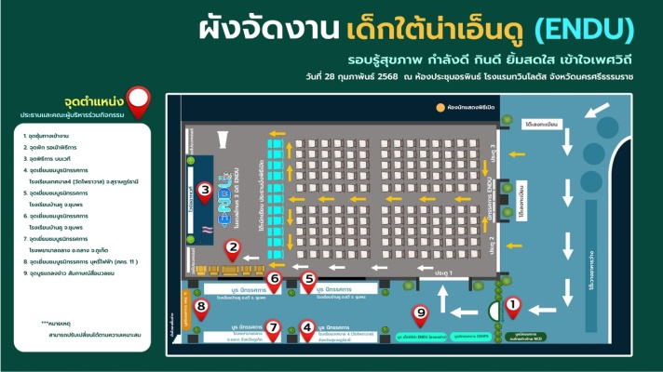 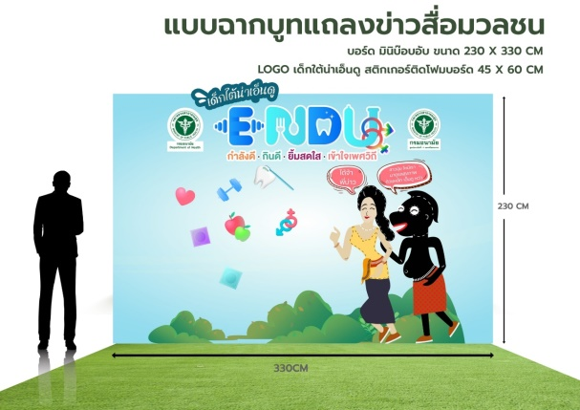

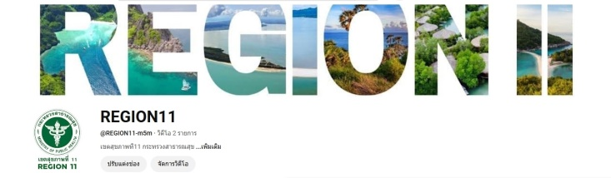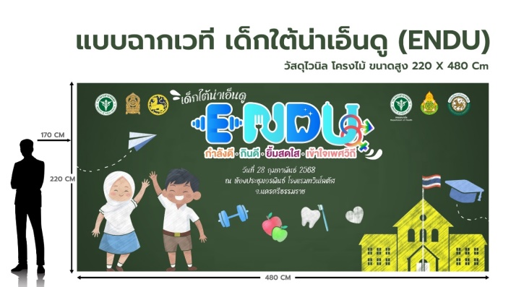

**อ้างอิงผลการดำเนินงาน**

* สื่อประชาสัมพันธ์ >> <https://hpc11.anamai.moph.go.th/th/infographic>
* สื่อ วีดีโอ presentation >> <https://hpc11.anamai.moph.go.th/th/vdo-gallery>
* เวปไซต์ศูนย์อนามัยที่ 11>> <https://hpc11.anamai.moph.go.th/th>
* Facebook ศูนย์อนามัยที่11 >> <https://www.facebook.com/hpc11nakhonsi>
* TikTok : ศูนย์อนามัยที่11 >><https://www.tiktok.com/@hpc11studio?_t=8h2w7UDlvz6&_r=1>

**ปัญหา/อุปสรรค แนวทางและข้อเสนอแนะต่อการดำเนินงานของกลุ่มงาน :** ไม่มี

**ข้อเสนอแนะต่อคณะกรรมการบริหารศูนย์อนามัย :** ไม่มี

**แผนงานเดือนถัดไป :**

ดำเนินการโครงการยกระดับการขับเคลื่อนกลไกการสื่อสารประชาสัมพันธ์งานส่งเสริมสุขภาพและอนามัยสิ่งแวดล้อมฯ กิจกรรมที่ 1 ถ่ายทำถอดบทเรียน ประเด็น ต้นแบบการดำเนินงานราชทัณฑ์ปันสุข เขตสุขภาพที่ 11

จังหวัดระนอง วันที่ 26-28 มีนาคม 2568

ที่มา : Line Activity PR_67

รวบรวมข้อมูลโดย นางสาวจุรีรัตน์ ถูกต้อง

ตำแหน่ง นักวิชาการเผยแพร่

**🞛งานสนับสนุนสื่อสิ่งพิมพ์**

**ผู้รับผิดชอบงาน** : นายศุภวัตร นาคะสูนย์ ตำแหน่ง : ช่างต่อท่อ

**สถานการณ์ / ผลการดำเนินงาน :**

**รายการรับสื่อสิ่งพิมพ์/สิ่งสนับสนุน :** ไม่มีรายการรับสื่อ / สิ่งสนับสนุน

**รายการ เบิก-จ่าย สื่อสิ่งพิมพ์/สิ่งสนับสนุน :**

วันที่ 4 กุมภาพันธ์ 2568 จ่ายสื่อสิ่งพิมพ์ ให้นางสาววีรวรรณ บุญวงค์ กลุ่มพัฒนาอนามัยแม่และเด็ก

จำนวน 3 รายการ ดังนี้

1. หนังสือนิทานโอ้โหฮิปโปตัวใหญ่ 340 เล่ม

2. หนังสือนิทาน ฟ ฟันสนุกจัง 340 เล่ม

3. หนังสือนิทาน แปรงฟันด้วยกันไม่จ๊ะ 340 เล่ม

**แผนงานเดือนถัดไป :**

สนับสนุนให้บริการเบิกจ่ายสื่อสิ่งพิมพ์ประจำเดือนมีนาคม 2568 ตามผู้รับบริการร้องขอ

🞛**งานห้องประชุม**

**ผู้รับผิดชอบงาน :** นางสาวกษมา สุวรรณธนะ ตำแหน่ง : เจ้าพนักงานโสตทัศนศึกษาชำนาญงาน

นายศุภวัตร นาคะสูนย์ ตำแหน่ง : ช่างต่อท่อ

**สถานการณ์ / ผลการดำเนินงาน :**

ในเดือนกุมภาพันธ์ 2568 ดำเนินงานสนับสนุนบริการการประชุมและห้องประชุม แก่ภาคีเครือข่ายภายในและภายนอก รวมทั้งหมด 44 ครั้ง ดังนี้

1. การประชุมทั่วไป จำนวน 29 ครั้ง
2. การประชุมผ่านระบบออนไลน์ ( Conference ) จำนวน 15 ครั้ง

การให้บริการแบ่งตามกลุ่มงาน ได้ดังนี้

|  |  |  |  |  |  |
| --- | --- | --- | --- | --- | --- |
| **ลำดับ** | **กลุ่มงานผู้รับบริการ** | **จำนวนการให้บริการ (ครั้ง)** | | **รวมทั้งหมด**  **(ครั้ง)** | **หมายเหตุ** |
| **การประชุมทั่วไป** | **การประชุมออนไลน์** |
| 1 | กลุ่มแม่และเด็ก | 1 | - | 1 |  |
| 2 | กลุ่มวัยเรียนวัยรุ่น | 3 | 3 | 6 | Host Conference 3 ครั้ง |
| 3 | กลุ่มวัยทำงาน | 2 | 2 | 4 |  |
| 4 | กลุ่มวัยผู้สูงอายุ | 3 | 2 | 5 |  |
| 5 | กลุ่มอนามัยสิ่งแวดล้อม | 4 | 4 | 8 | Host Conference 2 ครั้ง |
| 6 | กลุ่มทันตสาธารณสุข | 3 | -- | 3 |  |
| 7 | กลุ่มการพยาบาลผู้ป่วยใน | - | 1 | 1 |  |
| 8 | กลุ่มการพยาบาลให้คำปรึกษาและอุบัติเหตุฉุกเฉิน | 2 | - | 2 |  |
| 9 | กลุ่มการแพทย์และเทคนิคบริการ | 2 | - | 2 |  |
| 10 | กลุ่มอำนวยการ | 5 | 2 | 7 | Host Conference 1 ครั้ง |
| 11 | กลุ่มบริหารยุทธศาสตร์ | 4 | 1 | 5 |  |
|  | **รวมทั้งหมด (ครั้ง)** | **29** | **15** | **44** |  |

ดำเนินงานสนับสนุนบริการการจัดประชุมผ่านระบบออนไลน์ ( Host Conference) พร้อมควบคุมดูแลระบบการประชุม จำนวน 6 ครั้ง ดังนี้

|  |  |  |  |  |  |  |  |
| --- | --- | --- | --- | --- | --- | --- | --- |
| **ลำดับ** | **วันที่** | **เวลา** | **ชื่อเรื่อง** | **ชื่อผู้ขอรับบริการ** | **Host** | **โปรแกรม** | **เป้าหมาย** |
| 1 | 13 กพ.68 | 09.00 - 12.00 น. | ประชุมชี้แจงแนวทางการพัฒนางานอนามัยสิ่งแวดล้อม โรงแรมที่เป็นมิตรกับสุขภาพและสิ่งแวดล้อม GREEN Health Hotel ประจำปีงบประมาณ 2568 พื้นที่อำเภอเกาะสมุย จังหวัด สุราษฎร์ธานี | อัยดา มัสแหละ | กรมอนามัย | Cisco Webex | 100 คน |
| 2 | 18 กพ.68 | 13.00 - 16.00 น. | ประชุมคณะกรรมการพิจารณาผล การประกวดราคาซื้อพร้อมติดตั้งระบบพลังงานแสงอาทิตย์บนหลังคา | ภัสราภรณ์ รอดพันชู | กรมอนามัย | Zoom | 5 คน |
| 3 | 21 กพ.68 | 09.00 - 12.00 น. | ประชุมแลกเปลี่ยนเรียนรู้การดำเนินงานการจัดการสุขาภิบาล สุขอนามัยและอนามัยสิ่งแวดล้อมรองรับภาวะฉุกเฉินทางสาธารณสุขผ่านระบบวีดีโอสื่อสารทางไกล | จิราพร เหมทานนท์ | กรมอนามัย | Cisco Webex | 189 คน |
| 4 | 21 กพ.68 | 13.30 - 15.30 น. | ระชุมติดตามความก้าวหน้า โครงการส่งเสริมความรอบรู้สุขภาพ เพื่อเด็กและเยาวชนไทยห่างไกลโรคไม่ติดต่อเรื้อรัง (NCDs) ปีงบประมาณ พ.ศ.2568 | จุฑามาศ ศุภวิมุติ | กรมอนามัย | Zoom | 10 คน |
| 5 | 26 กพ.68 | 09.00 - 12.00 น. | ประชุมเยี่ยมเสริมพลังหน่วยบริการยุติการตั้งครรภ์ที่ปลอดภัย ปี 2568 ออนไลน์ โรงพยาบาลสิชล | อมรทิพย์ วงศ์เมือง | กรมอนามัย | Zoom | 5 คน |
| 6 | 26 กพ.68 | 13.00 - 16.00 น. | ประชุมเยี่ยมเสริมพลังหน่วยบริการยุติการตั้งครรภ์ที่ปลอดภัย ปี 2568 ออนไลน์ โรงพยาบาลชะอวด | อมรทิพย์ วงศ์เมือง | กรมอนามัย | Zoom | 5 คน |

**ปัญหา/อุปสรรค แนวทางและข้อเสนอแนะต่อการดำเนินงานของกลุ่มงาน :** ไม่มี

**ข้อเสนอแนะต่อคณะกรรมการบริหารศูนย์อนามัย** : ไม่มี

**แผนงานเดือนถัดไป :**

สนับสนุนบริการการประชุมและห้องประชุม ประจำเดือนมีนาคม 2568 ตามตารางการขอใช้บริการ ห้องประชุม หน้า Website ศูนย์อนามัยที่ 11 และผู้รับบริการร้องขอผ่านช่องทางต่างๆ

Link : <https://hpc11.go.th/mymeeting_hpc11/meeting_list.php>

**🞛 งานคณะกรรมการองค์กรสร้างสุข ศูนย์อนามัยที่ 11**

**ผู้รับผิดชอบงาน :** นางสาวกษมา สุวรรณธนะ ตำแหน่ง : เจ้าพนักงานโสตทัศนศึกษาชำนาญงาน

**สถานการณ์ / ผลการดำเนินงาน :**

|  |  |  |
| --- | --- | --- |
| **ลำดับ** | **หัวข้อ/เรื่อง/ประเด็น** | **จำนวน (หน่วยนับ)** |
| 1 | สรุปและส่งรายงานการลาของสมาชิกกลุ่มงานให้กับงานบุคคล กลุ่มอำนวยการ  ภายในวันที่ 5 ของเดือนถัดไป | 1 ครั้ง |
| 2 | ติดตามสมาชิกกลุ่มงาน ส่งรายงาน Monthly ภายในวันที่ 10 ของเดือนถัดไป | 1 ครั้ง |
| 3 | รวบรวม สรุปและส่งรายงาน Monthly ของกลุ่มงาน ภายในวันที่ 15 ของเดือนถัดไป | 1 ครั้ง |
| 4 | ติดตามสมาชิกกลุ่มงานลงบันทึกข้อมูลสุขภาพ ในโปรแกรม Happy Body HPC11 | 1 ครั้ง |
| 5 | สรุปวิเคราะห์รายงานผล Happy Body ของกลุ่มงาน | 1 ครั้ง |
| 6 | เข้าร่วมประชุมคณะกรรมการองค์กรสร้างสุข | - |

**สรุปรายงานผล Happy Body ประจำเดือนกุมภาพันธ์ 2568**

1. **การลงบันทึกข้อมูลสุขภาพ BMI ในโปรแกรม Happy Body HPC11**

บุคลากรของกลุ่มงาน มีจำนวนทั้งหมด 9 คน ลงบันทึกข้อมูลสุขภาพในโปรแกรม Happy Body HPC11

ทันเวลาภายในวันที่ 28 กุมภาพันธ์ 2568 จำนวน 8 คน คิดเป็นร้อยละ 88.89 ไม่ลงรายงาน 1 คน (อาริตา)

เนื่องจากตั้งครรภ์ คิดเป็นร้อยละ 11.11

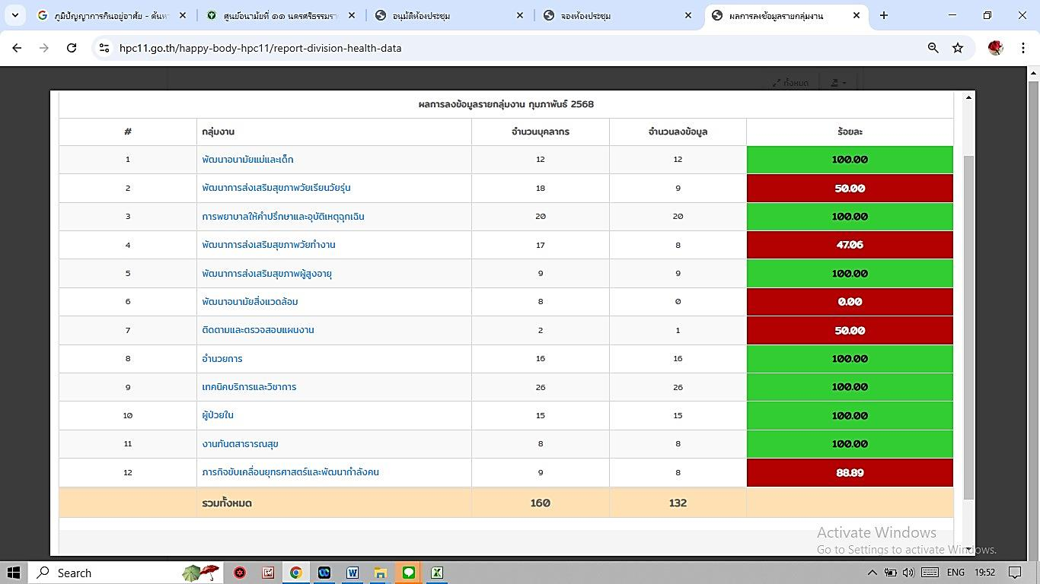

อ้างอิงข้อมูลจากโปรแกรม Happy Body HPC11

**หมายเหตุ :** ไม่ได้บันทึกข้อมูลสุขภาพในโปรแกรม Happy Body HPC11 จำนวน 1 คน (อาริตา) เนื่องจากตั้งครรภ์

**2. ผล BMI ของกลุ่มงาน**

บุคลากรของกลุ่มงานบันทึกข้อมูลสุขภาพในโปรแกรม Happy Body HPC11 จำนวน 8 คน ผล BMI ดังนี้

- ผอม จำนวน 1 คน คิดเป็นร้อยละ 12.50

- ปกติ จำนวน 4 คน คิดเป็นร้อยละ 50.00

- อ้วนระดับ 1 จำนวน 3 คน คิดเป็นร้อยละ 37.50

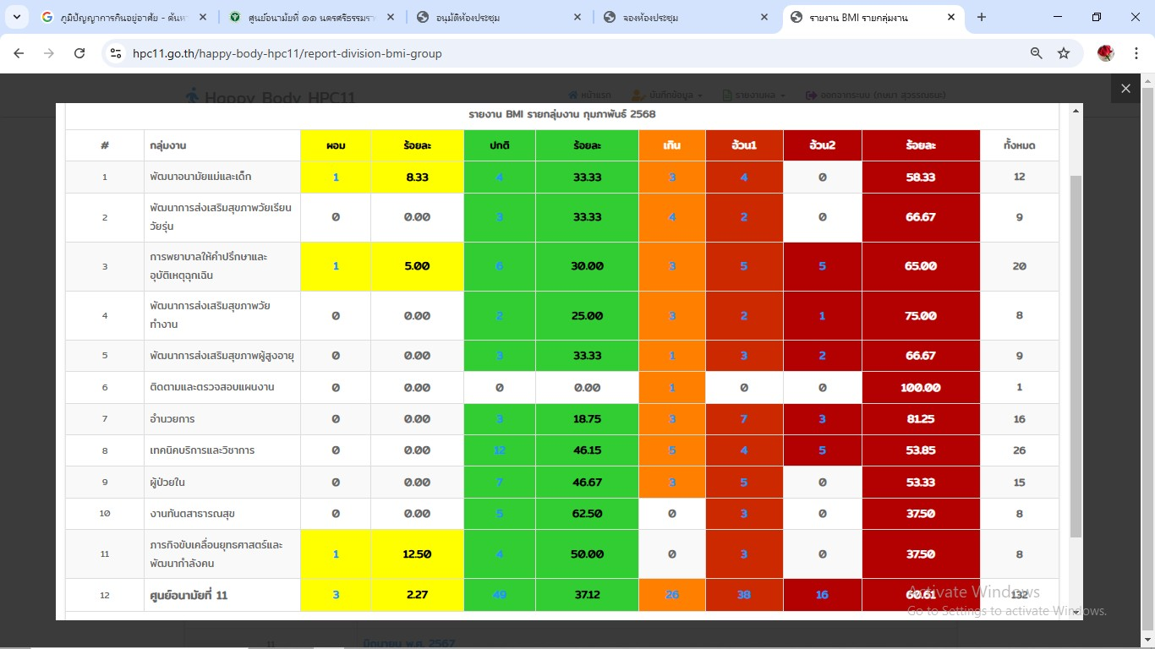

อ้างอิงข้อมูลจากโปรแกรม Happy Body HPC11

**3. ค่าเฉลี่ย BMI ของกลุ่มงาน**

* ค่าเฉลี่ย BMI ของกลุ่มงาน จากจำนวนบุคลากรบันทึกข้อมูลสุขภาพในโปรแกรม Happy Body HPC11

จำนวน 8 คน พบว่า ระดับ BMI ปกติ ค่าเฉลี่ย BMI อยู่ที่ 22.6437500

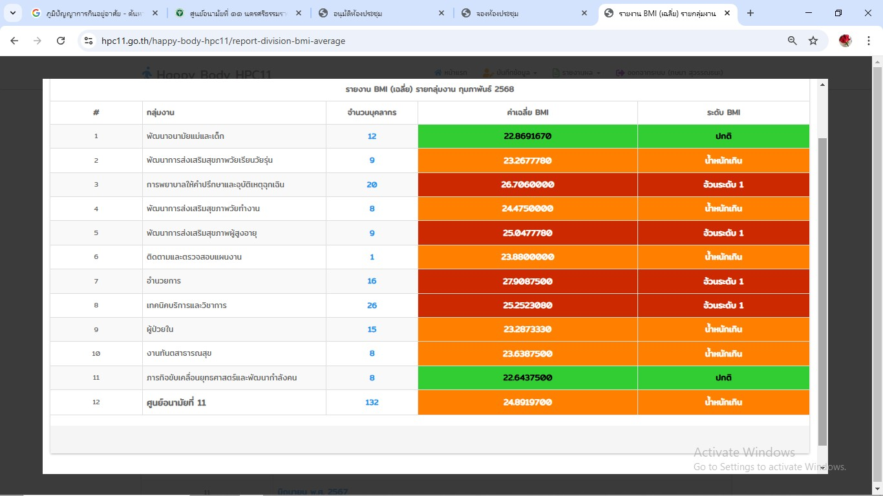

อ้างอิงข้อมูลจากโปรแกรม Happy Body HPC11

รวบรวมข้อมูล / สรุปรายงานโดย : นางสาวกษมา สุวรรณธนะ ตำแหน่ง : เจ้าพนักงานโสตทัศนศึกษาชำนาญงาน